Для сборки потребуется ключ на 19.
Перед сборкой стойки проверить комплектность.
Выкрутить болт М12х80 из пластиковой пятки стойки.
Собрать стойку согласно схеме сборки.

Для сборки потребуется ключ трещетка и головка №19

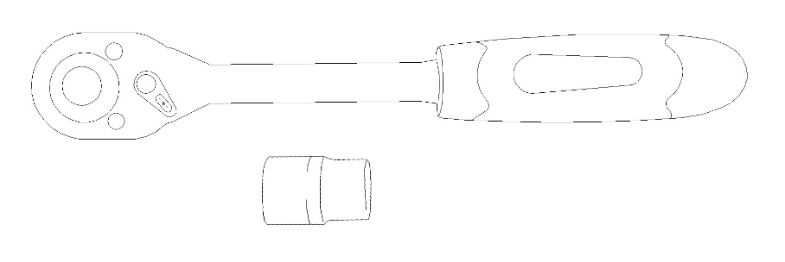

1.
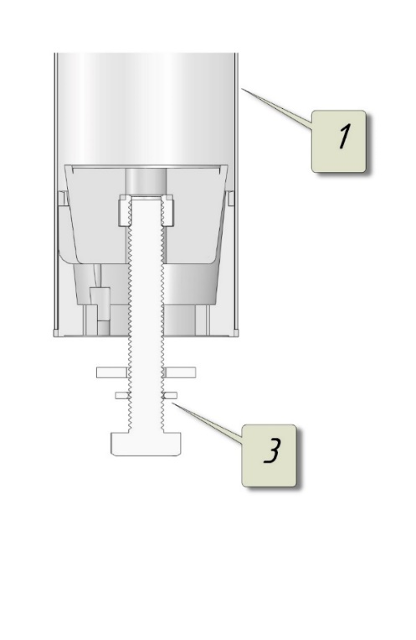
3.

- Труба стойки с пластиковой пяткой и катушкой
- Диск основание
- Болт М12х80, шайба Ф12 и гровер Ф12

2.
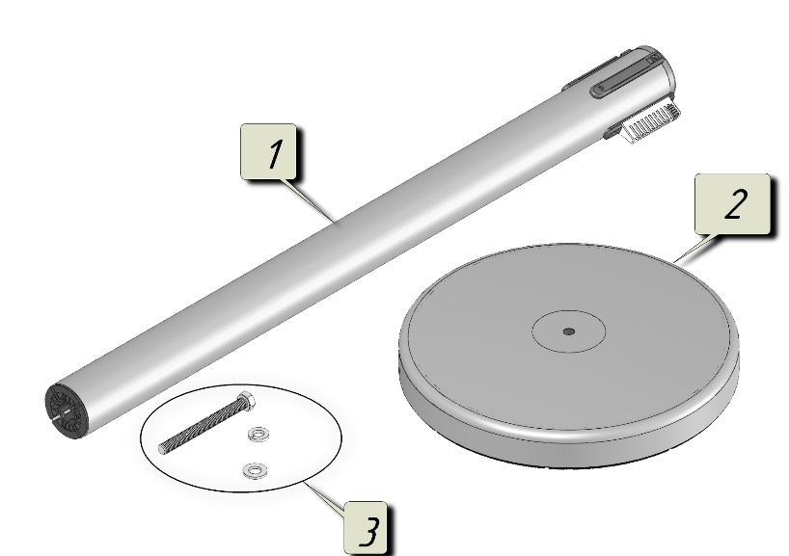

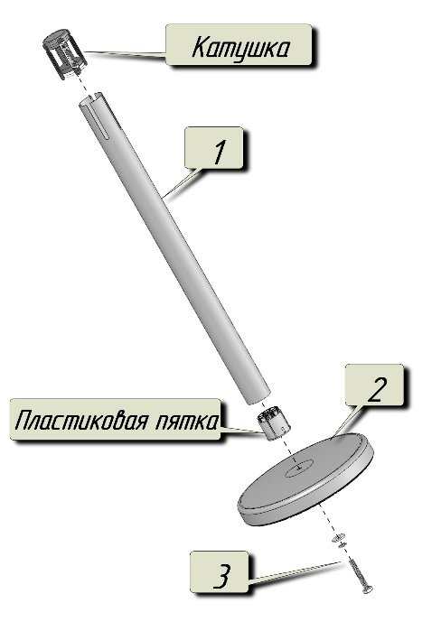

Момент затяжки болт 25-30 Нм



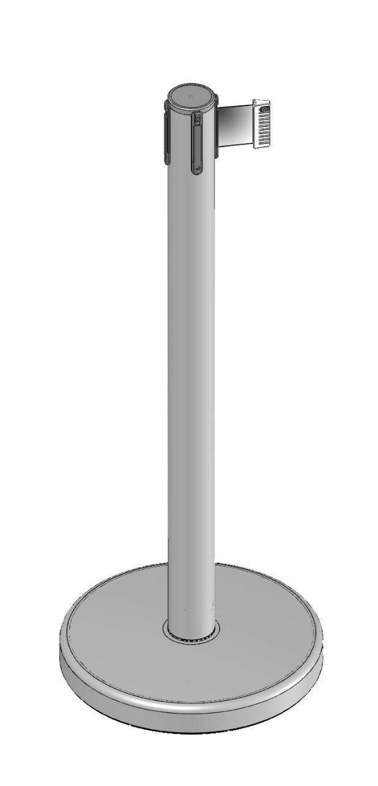
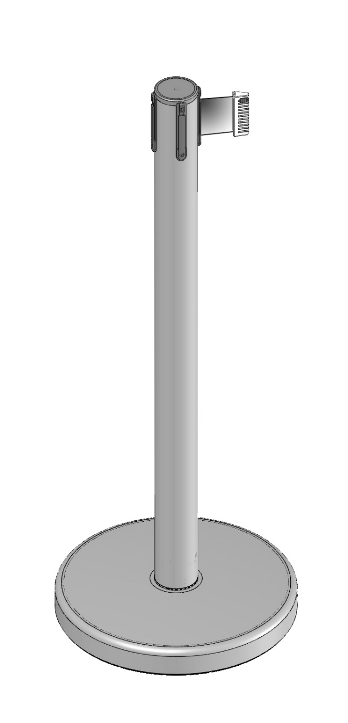
4.

